# Пояснительная записка

Авторы: Богданцев А.В

Пушков А.К.

### Проект blitzkrieg

Проект разработан на основе языка программирования Python, фреймворка flask, и других технологий и библиотек

Проект представляет из себя сайт, созданный для сообщества игры Geometry Dash. Это отличная утилита, позволяющая удобно фиксировать прогрессы, смотреть свою статистику, а также следить за новыми сложнейшими уровнями в игре. Следует отметить, что суть проекта для новичков или людей никак не связанных с игрой может быть непонятной, поэтому подробная инструкция находится [ниже](#_Руководство пользователя).

### Реализация:

1. База данных:

* Использовались ORM модели для работы с бд, создавались модели при помощи библиотеки sqlalchemy, а также Flask-sqlalchemy.
* Users - таблица с пользователями
* Level - таблица с уровнями, связанна с таблицей users
* Stage - таблица со стадиями прогрессов, связанна с таблицей level
* Run - таблица с прогрессами, связанна с stage

1. Приемы:

* Использование двух API: [pointercrate](https://pointercrate.com/documentation/index) и [GD API](https://wyliemaster.github.io/gddocs/" \l "/)
* Система аккаунтов
* Автоматическая генерация блитцкриг таблицы
* Сохранение информации о таблице через java script

**Технологии:**

1. PyCharm: современная среда разработки для языка Python. Предоставляет пользователю комплекс средств для написания кода и визуальный [отладчик](https://ru.wikipedia.org/wiki/%D0%9E%D1%82%D0%BB%D0%B0%D0%B4%D1%87%D0%B8%D0%BA" \o "Отладчик).
2. SQLite и SQLite Studio: SQLite - компактная встраиваемая СУБД. SQLite Studio - удобный инструмент для создания и редактирования таблиц SQLite
3. Flask- фреймворк для создания веб-приложений на языке программирования Python. Относится к категории так называемых микрофреймворков
4. SQLAlchemy — программная библиотека на языке Python для работы с реляционными СУБД с применением технологии ORM.
5. Flask-WTF - это расширение для Flask, которое упрощает работу с формами и валидацией данных.

### Руководство пользователя

На главной странице (/index) выводится актуальный список самых сложных уровней в Geometry Dash (топ 150, он соответсвует топу [pointercrate](https://pointercrate.com/demonlist/))

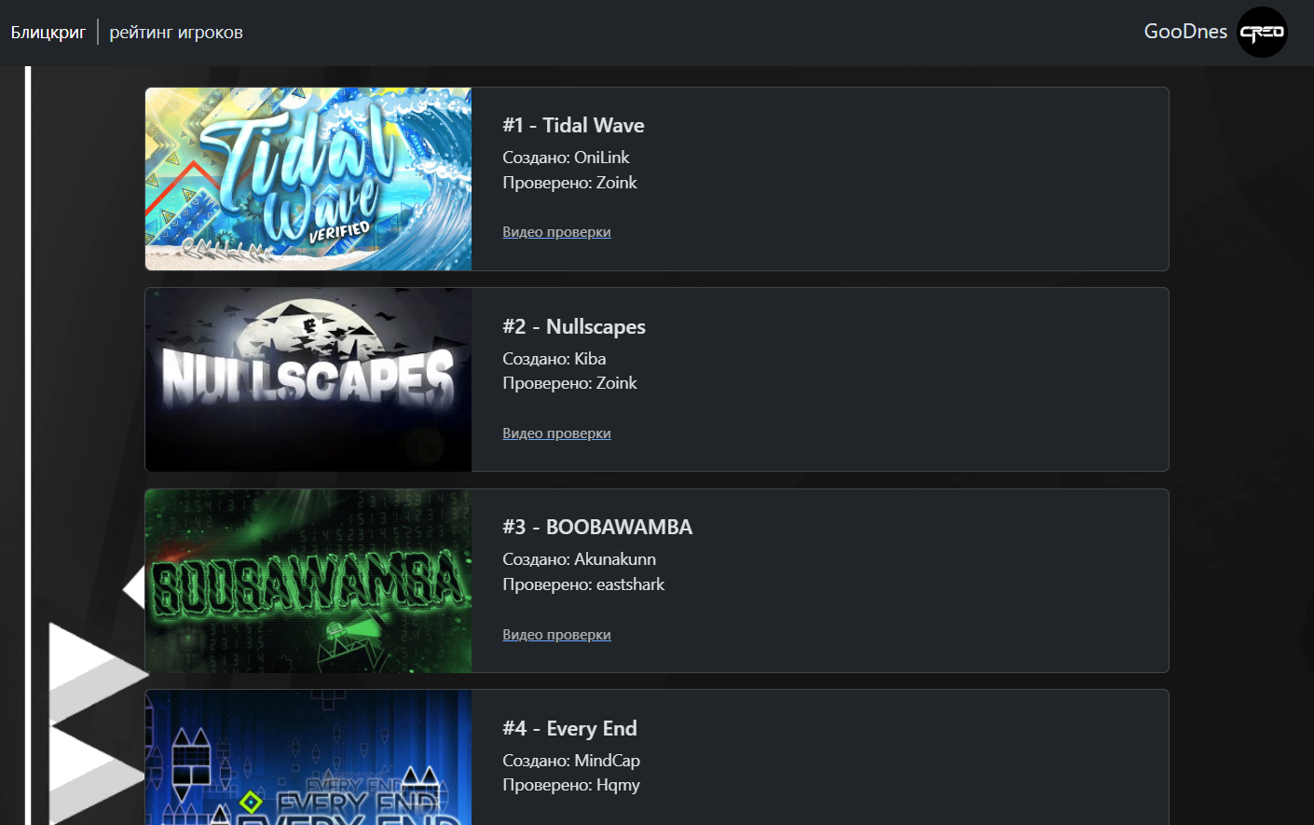

При нажатии на один из них, пользователь переходит на страницу уровня. Для того, чтобы сгенерировалась таблица прогрессов, нужно сперва зарегистрироваться и войти в аккаунт.

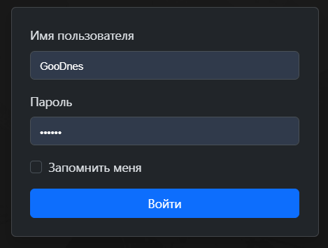

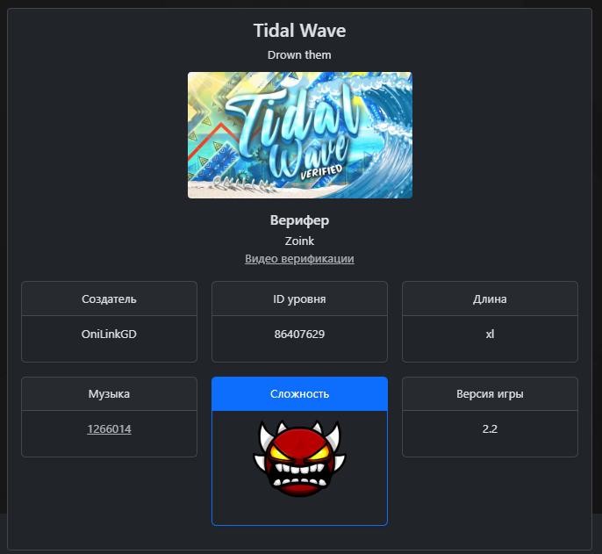На странице уровня видно актуальную информацию о нем. Ниже находится таблица. В информации о копии пишется id startpos-копии, его нужно вставить в поиске уровней в самой Geometry dash.

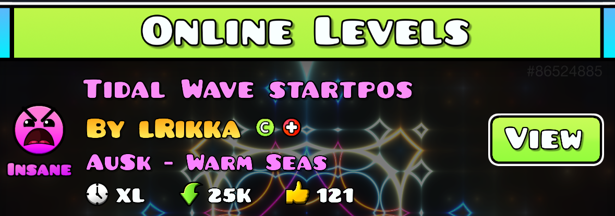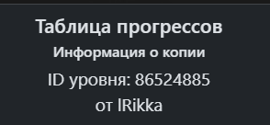

В данном случае Tidal Wave startpos - копия оригинального уровня, в ней расставленны “startpos-ы” - стартовые позиции, позволяющие играть не с 0%, как это происходит в оригинале, а переключаться между разными процентами, для тренировки отдельных частей уровня. К сожалению переключение между процентами самой игрой не задумано, поэтому для этого нужно скачать специальный мод: Eclipse. Это можно сделать через [Geode](https://geode-sdk.org/). (он м

Blitzkrieg таблица - таблица прогрессов, которые игрок должен сделать на startpos копии. Именно она позволяет игроку постепенно совершенствовать свои навыки в игре и эффективно тренировать уровни.

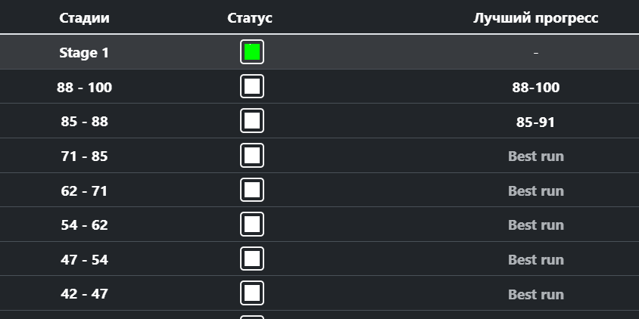

Для удобства, прогрессы разделены на стадии, также можно фиксировать лучший прогресс, к примеру на ране 47-54 пользователь сделал 47-64, что на 10% больше, чем планировалось, это и указывается в лучшем прогрессе.

 Также на сайте есть список всех игроков (/users)

При на любую из строк, пользователь переходит на профиль игрока, в ней указывается:

1. Его аватарка и никнейм
2. В какие уровни играл пользователь
3. Его прогресс на них
4. И другая менее важная информация

В профиле текущего пользователя можно изменить информацию о пользователе: изменить пароль, имя или аватарку. Также можно выйти из аккаунта.

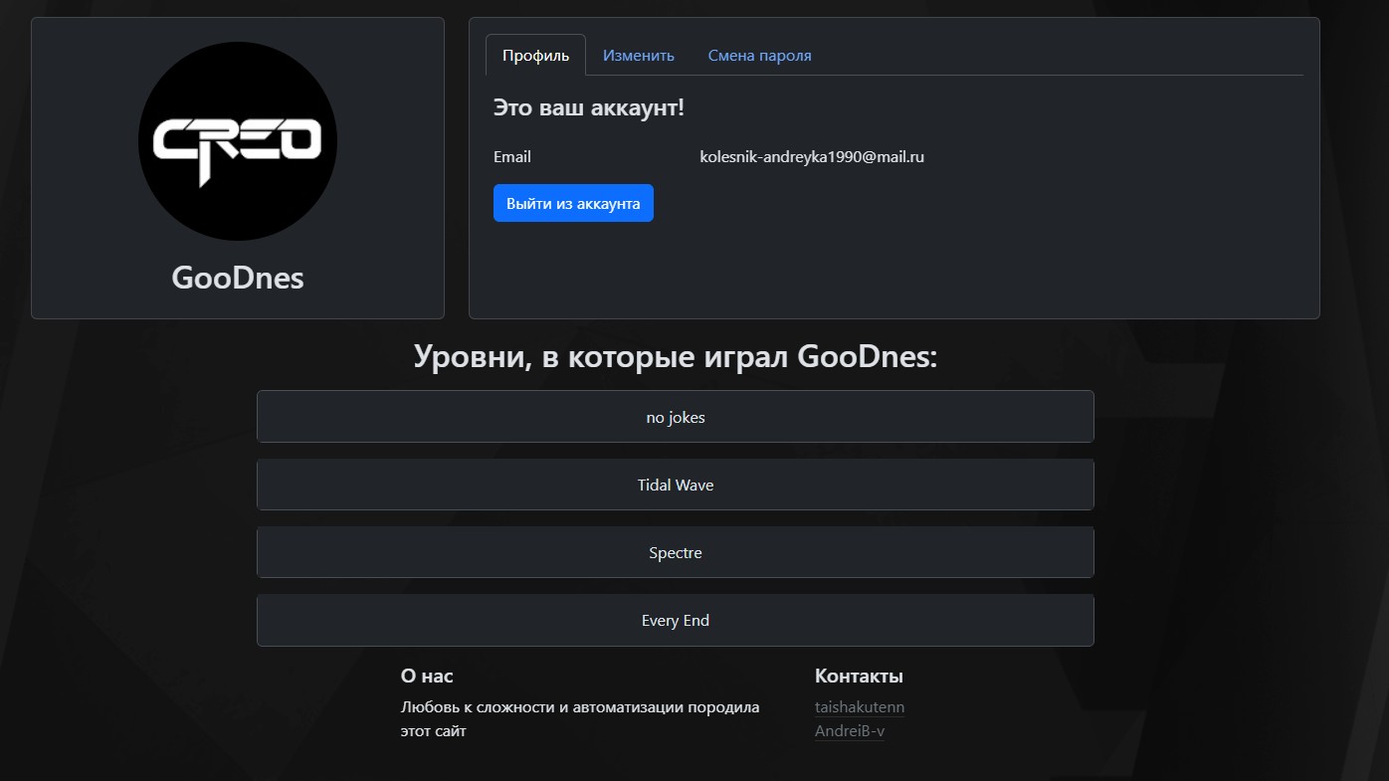**Приятного использования!**